

**Bilgisayar ve Bilişim Fakültesi  
Bilgisayar Mühendisliği Bölümü**

**Lojik Devreler Laboratuvarı Deney Raporu  
Deney # 8**

**Grup No:** M15

|  |  |
| --- | --- |
| **Deneyi Yapanlar** | |
| 040080153 | Serkan Güler |
| 040080200 | Burak Gür |
| 040090533 | Abdullah Aydeğer |

**Deneyi Yaptıran:** Araş. Gör. Ahmet Aycan Atak

**A) Amaç:** Deneyde ardışıl devrelerin, sonlu durum makinesi modeline göre çözümlenmeleri ve gerçeklenmeleri incelenecektir.

**B) Devre Çizimleri ve Sonuçları**

Deney 8.1:

1) Flip flopları süren fonksiyonların ifadeleri belirlenir.

D1=Q1’+Q2

D2=X.Q2’

2) Sonraki durumlar hesaplanır.

Q1+= D1=Q1’+Q2

Q2+= D2=X.Q2’

3) Durum geçiş tablosu oluşturulur.

Q2+ Q1+

|  |  |  |
| --- | --- | --- |
| Q2Q1 \ X | 0 | 1 |
| 00 | 01 | 11 |
| 01 | 00 | 10 |
| 10 | 01 | 01 |
| 11 | 01 | 01 |

Tabloyu daha anlaşılır hale getirmek için durum kodlarına simgeler karşı düşürülür.

00:A S:şimdiki durum 10:C

01:B S+:sonraki durum 11:D

S+

|  |  |  |
| --- | --- | --- |
| S \ X | 0 | 1 |
| A | B | D |
| B | A | C |
| C | B | B |
| D | B | B |

4) Çıkış fonksiyonu Z’nin ifadesi belirlenir.

Z= Q2’+Q1

5) Durum çıkış tablosu oluşturulur.

S+,Z

|  |  |  |
| --- | --- | --- |
| S \ X | 0 | 1 |
| A | B,1 | D,1 |
| B | A,1 | C,1 |
| C | B,0 | B,0 |
| D | B,1 | B,1 |

Son olarak durum diyagramı çizilir.

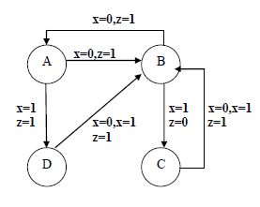

**Deney 8.2:**

Sayıcının üreteceği her sayı bir durum olarak kabul edilir ve sayıcının davranışına göre durum diyagramı çizilir.

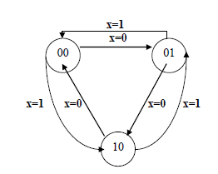

Sayıcının durum tablosu oluşturulur.

Q1+ Q0+

|  |  |  |
| --- | --- | --- |
| Q1Q0 \ X | 0 | 1 |
| 00 | 01 | 10 |
| 01 | 10 | 00 |
| 11 | K | K |
| 10 | 00 | 01 |

Sayıcı D flip flopları ile tasarlanması:

D1

|  |  |  |
| --- | --- | --- |
| Q1Q0 \ X | 0 | 1 |
| 00 | 0 | 1 |
| 01 | 1 | 0 |
| 11 | K | K |
| 10 | 0 | 0 |

Buradan tablo indirgenerek; D1= Q0 .X’+ Q1’ .Q0’.X

D0

|  |  |  |
| --- | --- | --- |
| Q1Q0 \ X | 0 | 1 |
| 00 | 1 | 0 |
| 01 | 0 | 0 |
| 11 | K | K |
| 10 | 0 | 1 |

Tablodan gerekli indirgemeler yapılarak; D0= Q1.X+ Q1’.Q0’.X’

Elde ettiğimiz sonuçları en son olarak devre üzerinde gösterirsek, aşağıda verilen şekil elde edilir. Devrenin belirsiz durumu 11 durumudur. Q1=1 ve Q0=1 olursa D1=X’ ve D0=X olur.X=0 ise 10 durumuna geçilir, X=1 ise 01 durumuna geçilir. Sayıcı istenilen düzenden çıkar.

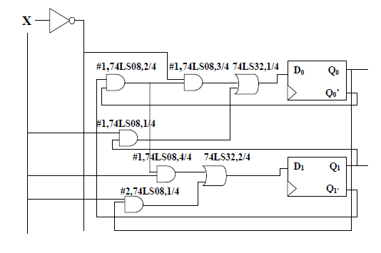

**Deney 8.3:**

İlk olarak sayıcının CLR girişine 0 verilir ve sayıcı sıfırlanır. Sonra sayıcının veri girişine 0000 verilir ve LD girişi 1 yapılarak bu değer sayıcıya yüklenir. Daha sonra ENABLE T ve ENABLE P izin girişlerinin her ikisi de 1 yapılarak sayma işlemi başlatılır. Sayıcı bu durumda iken 4 bitlik olduğu için 0 dan 15 e kadar sayar.0-9 arası sayma işlemi yapmak için sayıcının CLR girişine öyle bir devre bağlanmalıdır ki 1010 a yani 10 a gelindiği zaman başa dönülsün.

Sayıcının CLR girişine (D.B)’ fonksiyonunu bağlanırsa 1010 a gelindiğinde CLR=(1.1)’=0 olur ve sayıcı başa döner.Diğer değerler için CLR=1 olduğundan sayıcı tekrar 9 a kadar sayar sonra 0 a döner.

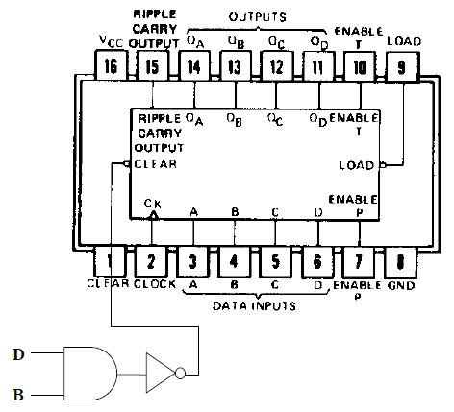

**Raporda istenilenler** kısmında verilen sayıcının tasarımı:

Anlatılan sayıcının durum diyagramı çizilir. Durum tablosu oluşturulur.

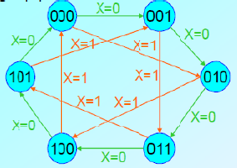 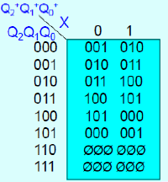

Durum tablosu Karnough diyagramı olarak düzenlenir.

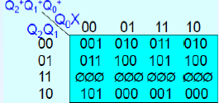

T flip flopunun geçiş tablosuna baklılarak yapılan geçişlerde T nin alması gereken değerler belirlenir.

T filp flopları kullanılarak tasarım yapılır.

T2 için: T1 için: T0 için:

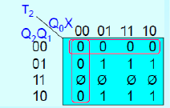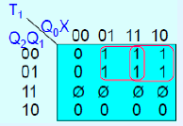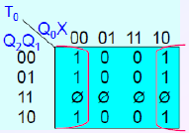

T2’=Q0’.X’+Q2’.Q1’ ise T2= (Q0+X).( Q2+ Q1)

T1= Q2’.X+ Q2’. Q0

T0=X’

Son olarak elde edilen verilerle devre aşağıdaki gibi çizilir.

Belirsiz durumlar için devrenin davranışı:

***110 için:*** T2=X T1=0 T0=X’

X=1 olursa sayıcı 100 durumuna geçer, X=0 olursa sayıcı 001 durumuna geçer.

***111 için:*** T2=1 T1=0 T0=X’

X=1 olursa sayıcı 100 durumuna geçer, X=0 olursa sayıcı 101 durumuna geçer.

